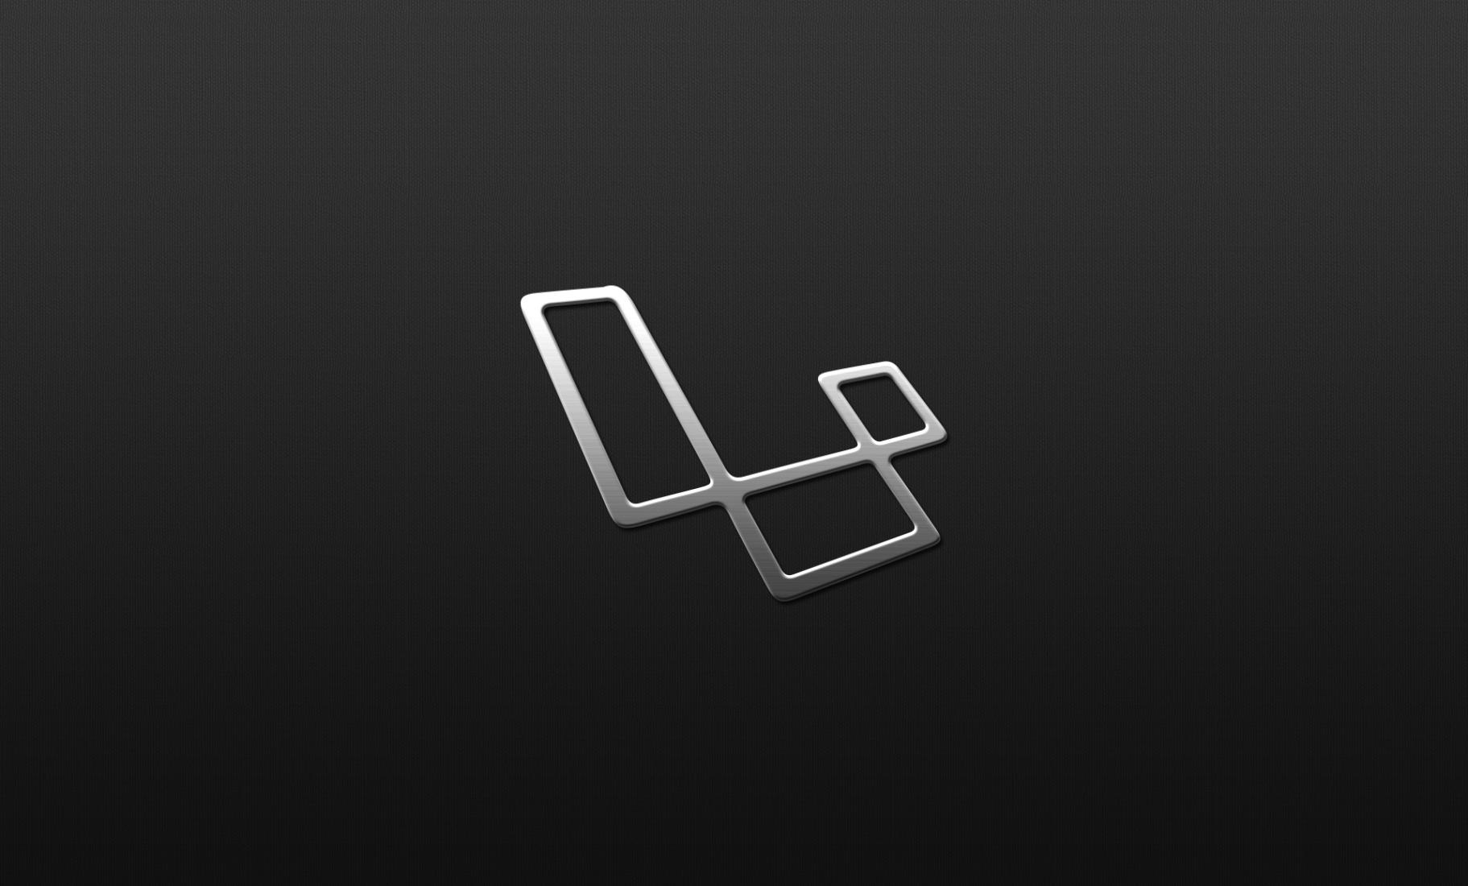

Laravel

Ario Pratono

Geri Engrico

William Huang

Putro Bagus

Nando Susento



**MIDDLEWARE**

**\***

**TUTORIAL**

Adalah menyediakan mekanisme penyaringan HTTP request yang masuk ke aplikasi kita dengan kata lain setiap ada request yang ingin masuk maka ia difilter oleh middlawe.

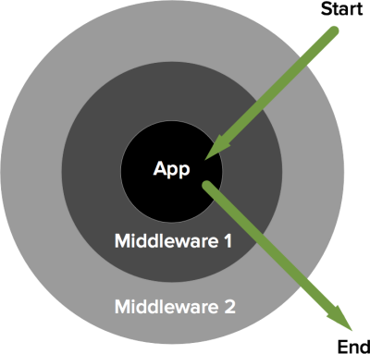

Midlaware digunakan Ketika kita sedang

ada tugas tertentu diluar dan menggunakan

Laravel, maka kita dapat membuat

sebuah midlaware baru dengan menggunakan artisan command:

php artisan make:middleware Laravel

MIDDLEWARE

Tujuan Pengunaan Middleware

Middleware dapat digunakan untuk beberapa tujuan seperti:

1. Memberikan fasilitas untuk programmer supaya dapat mendistribusikan obyek akan dipakai pada beberapa bagian proses yang berbeda.

1. Sebagai interkoneksi ke beberapa aplikasi dan masalah interoperabilitas. Middleware menjadi sangat dibutuhkan untuk bermigrasi dari aplikasi mainframe ke aplikasi client/server dan juga untuk menyediakan komunikasi antar platform yang berbeda.

**MANFAAT**

Contohnya adalah seperti data customer yang harus dapat dibaca oleh bagian customer service dan akuntansi. Data hasil pengembangan tersebut bisa dibaca juga oleh bagian manajemen. Hal ini akan semakin terasa ketika suatu sistem tersebar sehingga menjadi semakin besar dan bervariasi.

Middleware dapat memberikan manfaat tertentu seperti penjelasan dibawah ini:

1. Pada sistem yang terdistribusi maka dapat dijalankan 2 buah

platform atau aplikasi secara bersamaan.

1. Dapat melakukan komunikasi pada aplikasi yang berjalan di platform berbeda.

3. Adanya transparansi pada seluruh jaringan sehingga dapat menyediakan interaksi dengan layanan atau aplikasi lainnya.

Perkembangan Middleware

Perkembangan middleware dari waktu ke waktu dapat dikategorikan sebagai berikut:

1. On Line Transaction Processing (OLTP)

Merupakan perkembangan awal dari koneksi antar remote database. Pertama kali ditemukan tahun 1969 oleh seorang engineer di Ford, kemudian diadopsi oleh IBM hingga kini dikenal sebagai proses OLTP. DIGITAL ACMS merupakan contoh lainnya yang sukses pada tahun 70-an dan 80-an.

2. Remote Procedure Call (RPC)

Menyediakan fasilitas jaringan secara transparan. Open Network Computing (ONC) merupakan prototipe pertama yang diperkenalkan awal tahun 70-an. Sun unggul dalam hal ini dengan mengeluarkan suatu standar untuk koneksi ke internet.

3. Common Object Request Broker Architecture (CORBA)

Merupakan object-oriented middleware yang menggabungkan fungsi RPC, brokering, dan inheritance. DIGITAL ObjectBroker merupakan salah satu contohnya. Database middleware adalah salah satu jenis middleware disampingmessage-oriented middleware, object-oriented middleware, remote procedure call, dan transaction processing monitor.

**Contoh Middleware**

1. Object Management Group’s : Common, dan Object Request Broker Architecture (COBRA).

2. Microsoft’s COM/DCOM (Companent Object Model).

3. Also .NET Remoting.

**Contoh Layanan Middleware**

1. Messaging Middleware

- Menyimpan data dalam suatu antrian message jika mesin tujuan  sedang mati atau overloaded.

- Mungkin berisi business logic yang merutekan message ke ujuan sebenarnya dan memformat ulang data lebih tepat.

- Sama seperti sistem messaging email, kecuali messaging middleware digunakan untuk mengirim data antar aplikasi.

2. Transaction Monitor

- Produk pertama yang disebut middleware.

- Menempati posisi antara permintaan dari program client dan database, untuk menyakinkan bahwa semua transaksi ke database terlayani dengan baik.

3. Distributed Object Middleware

 Contoh: RPC, CORBA dan DCOM/COM

4. Middleware basis data

menyediakan antarmuka antara sebuah query dengan beberapa database yang terdistribusi.

Contoh: JDBC, ODBC, dan ADO.NET

5. Application Server Middleware

J2EE Application Server, Oracle Application Server.Saat ini,hamper seluruh aplikasi terdistribusi dibangun dengan menggunakan middleware.

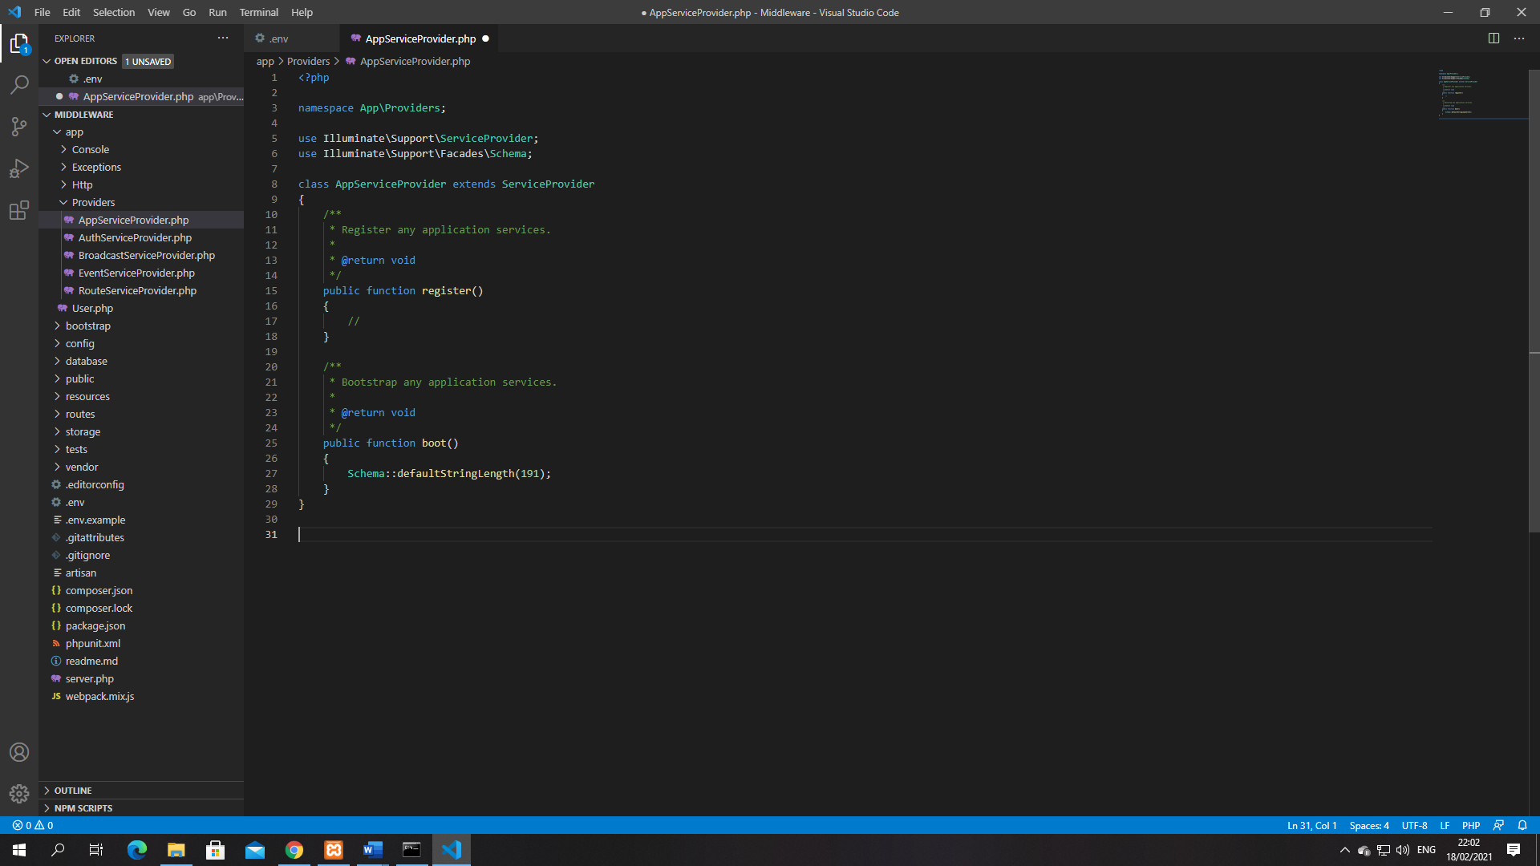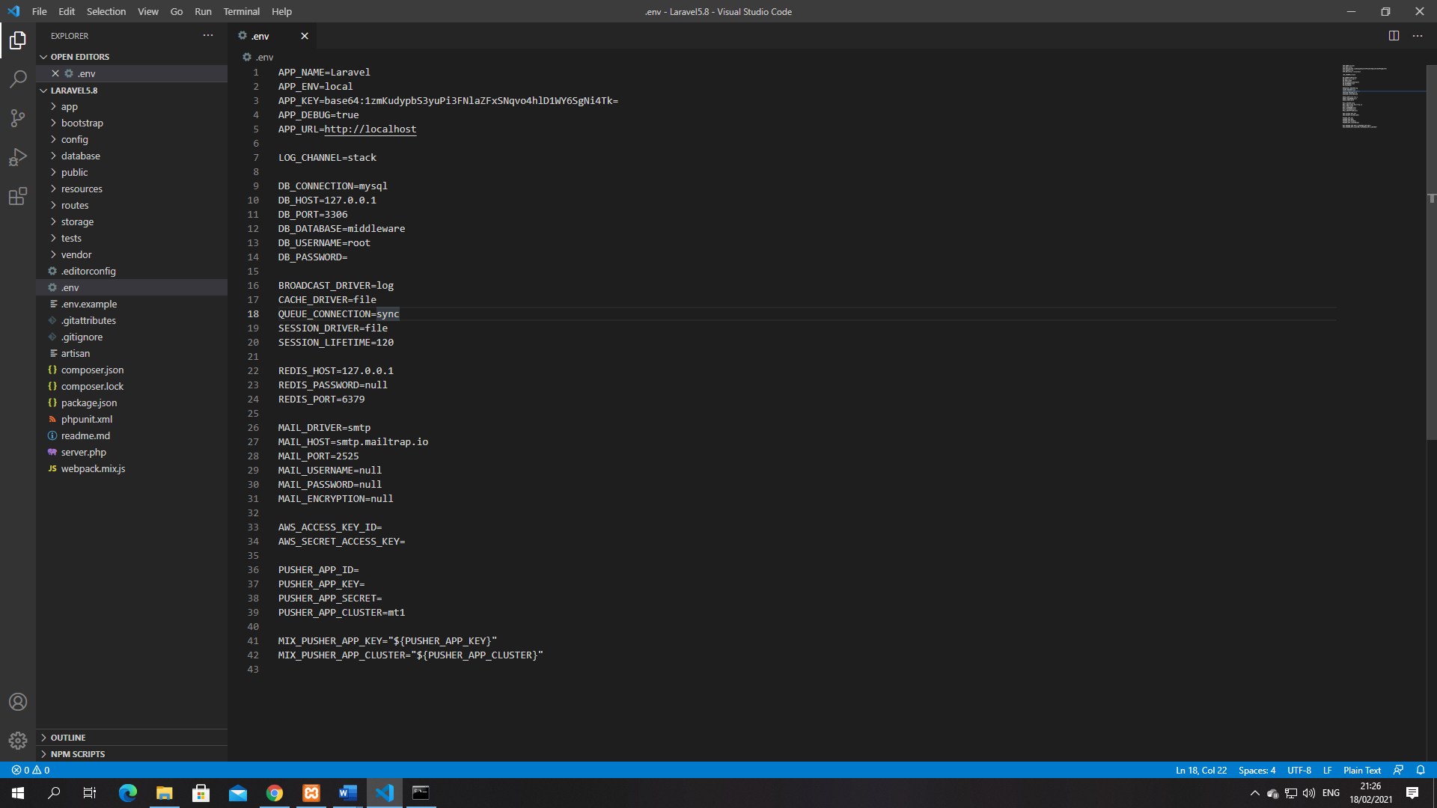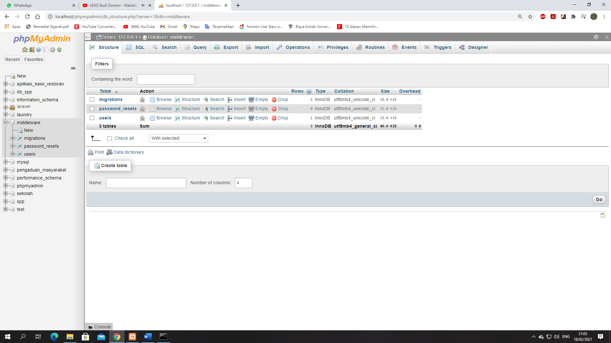

1. Membuat database baru Namanya: middleware
2. Setting dulu di .env supaya bisa tersambung ke database:middleware
3. Selanjutnya baru disetting appServicProvider

**Tutorial**

William

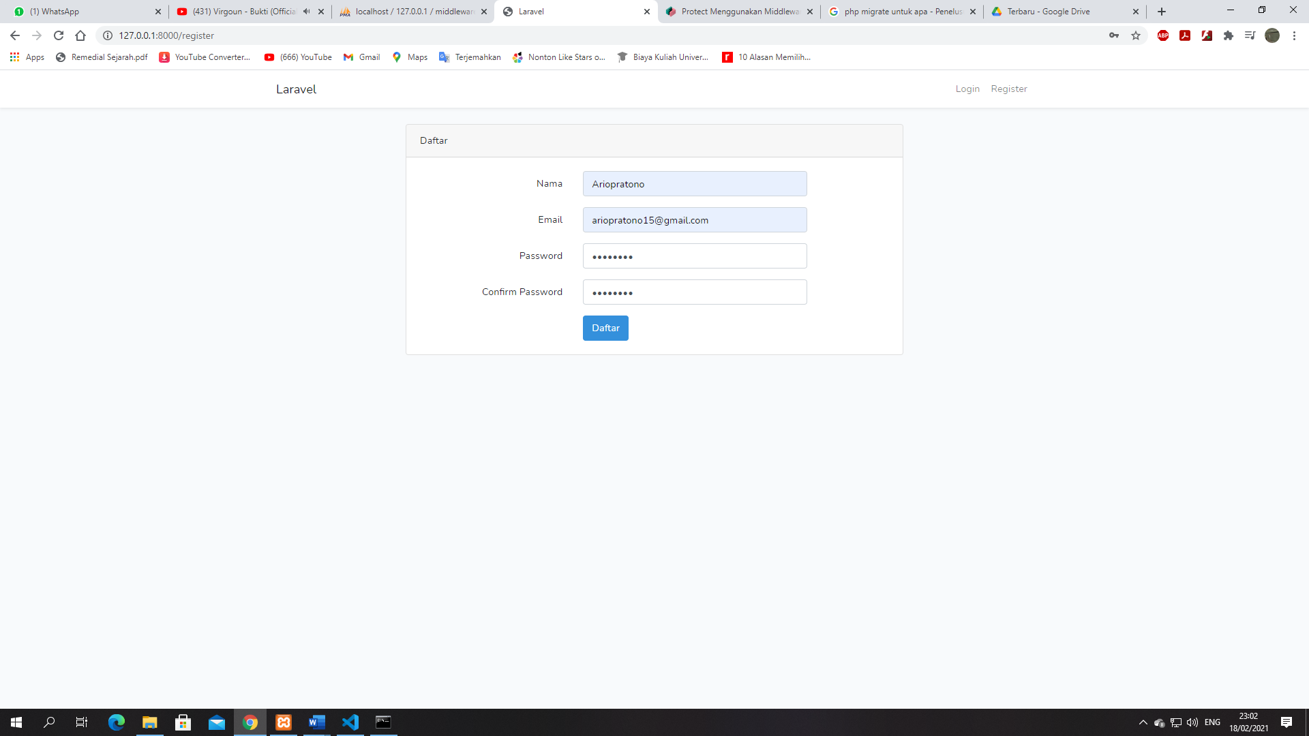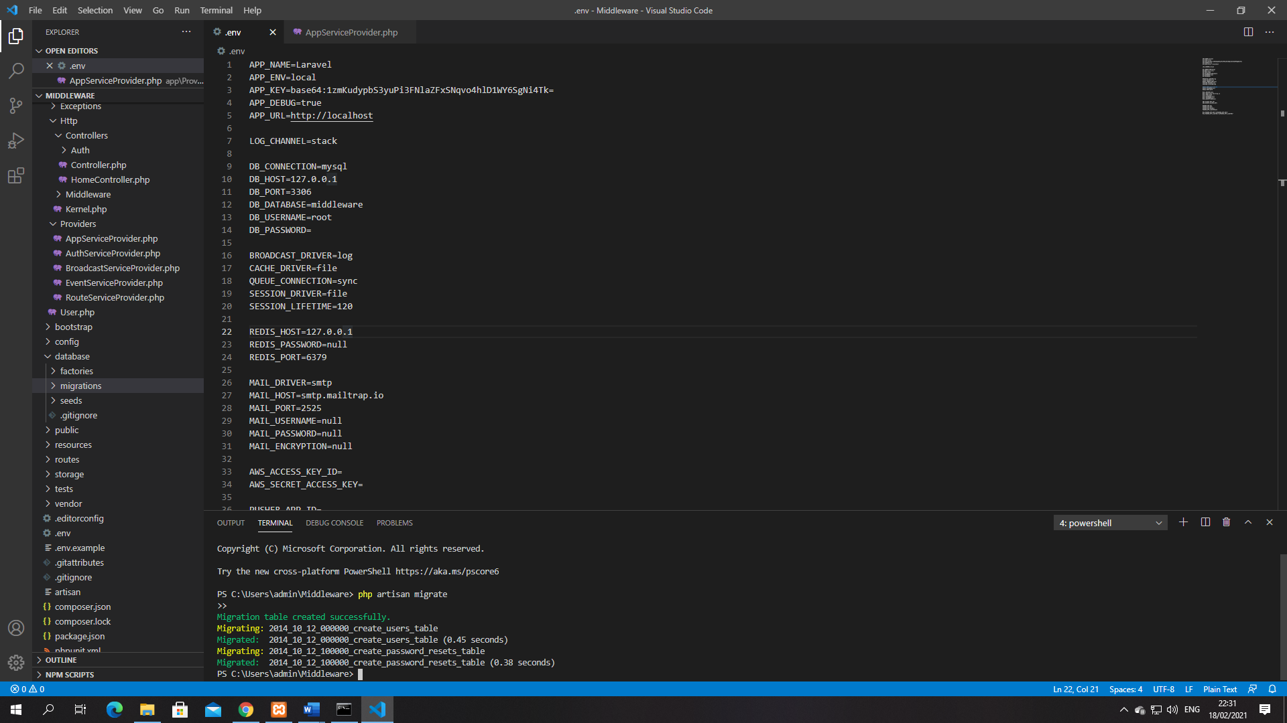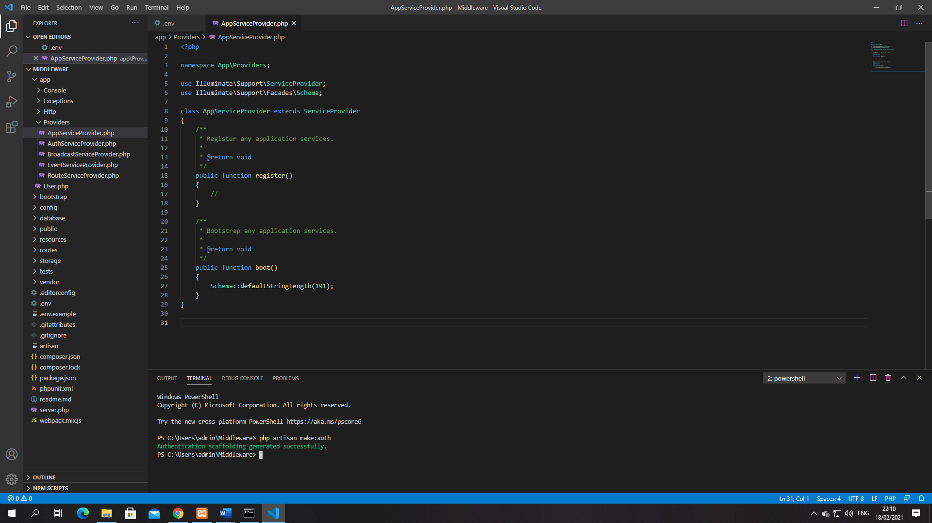

1. Setelah setting di bagian appSercicProvider, selanjutnya kita buat view, fungsi dari view sebagai halaman depan dari website yang kita punya dan cara membuat view itu kita pergi ke terminal lalu ketik:
2. Selanjutnya buat migrate dulu, untuk mengelola database dengan lebih mudah. Dengan menggunakan migration, kita bisa membuat table data dengan lebih mudah dan cepat, cara membuatnya dengan ketik:
3. Selanjutnya buat akun dengan pencet register

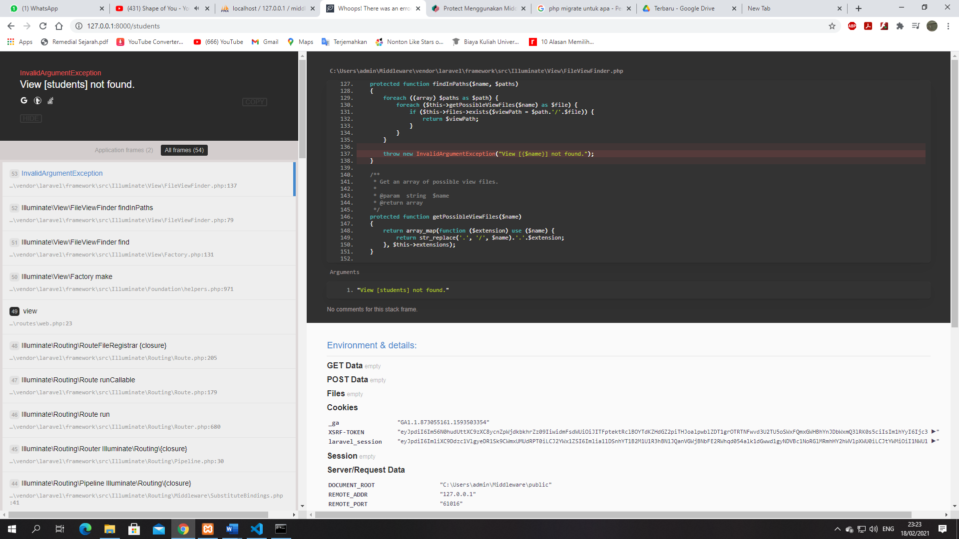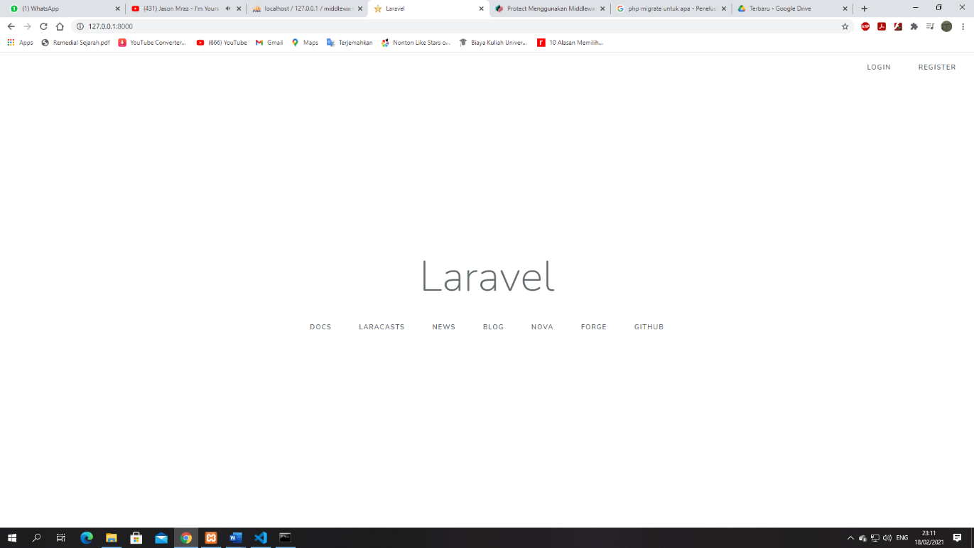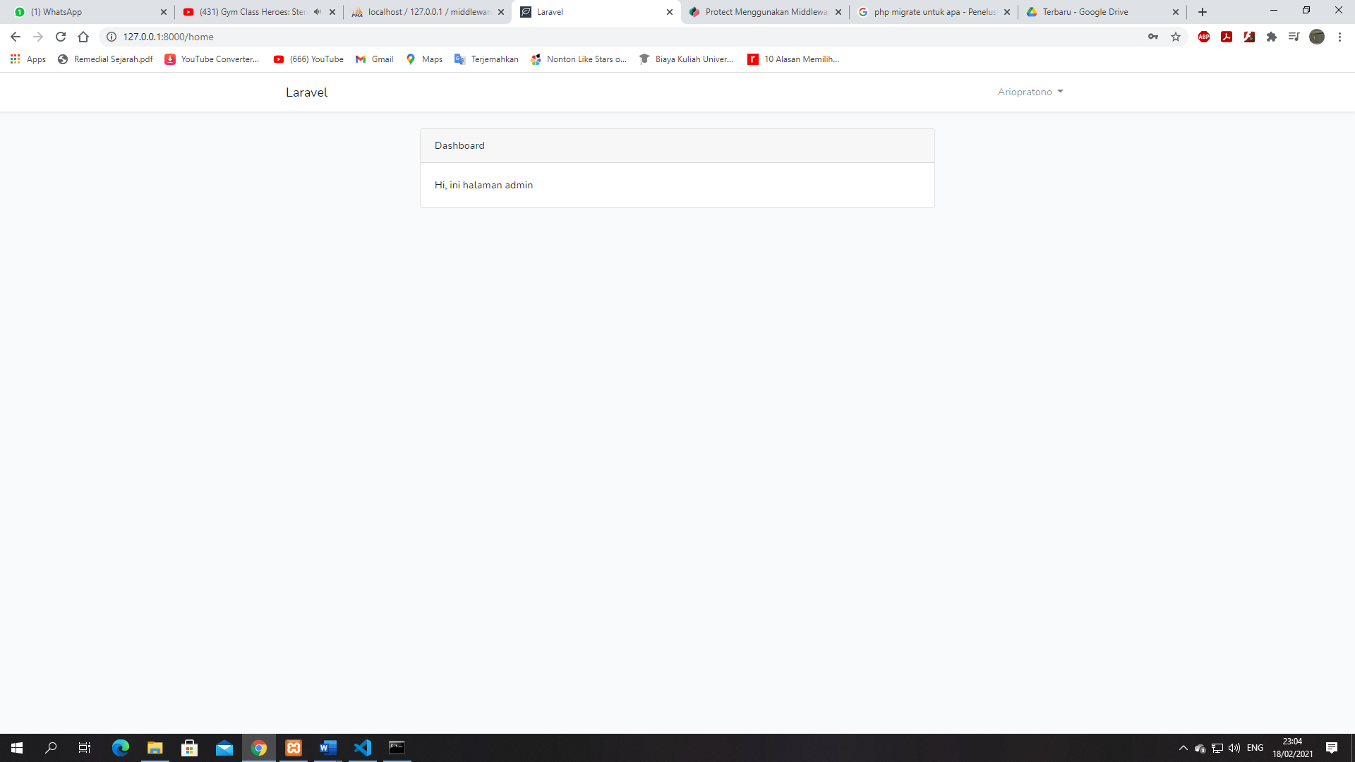

1. Nah, setelah melakukan register maka hasilnya seperti ini:
2. Dan kalau kita pencet logout maka kita akan Kembali kehalaman awal
3. Jika terjadi kesalahan seperti ini padahal sudah memanggilnya berarti kita belum membuat file students nya

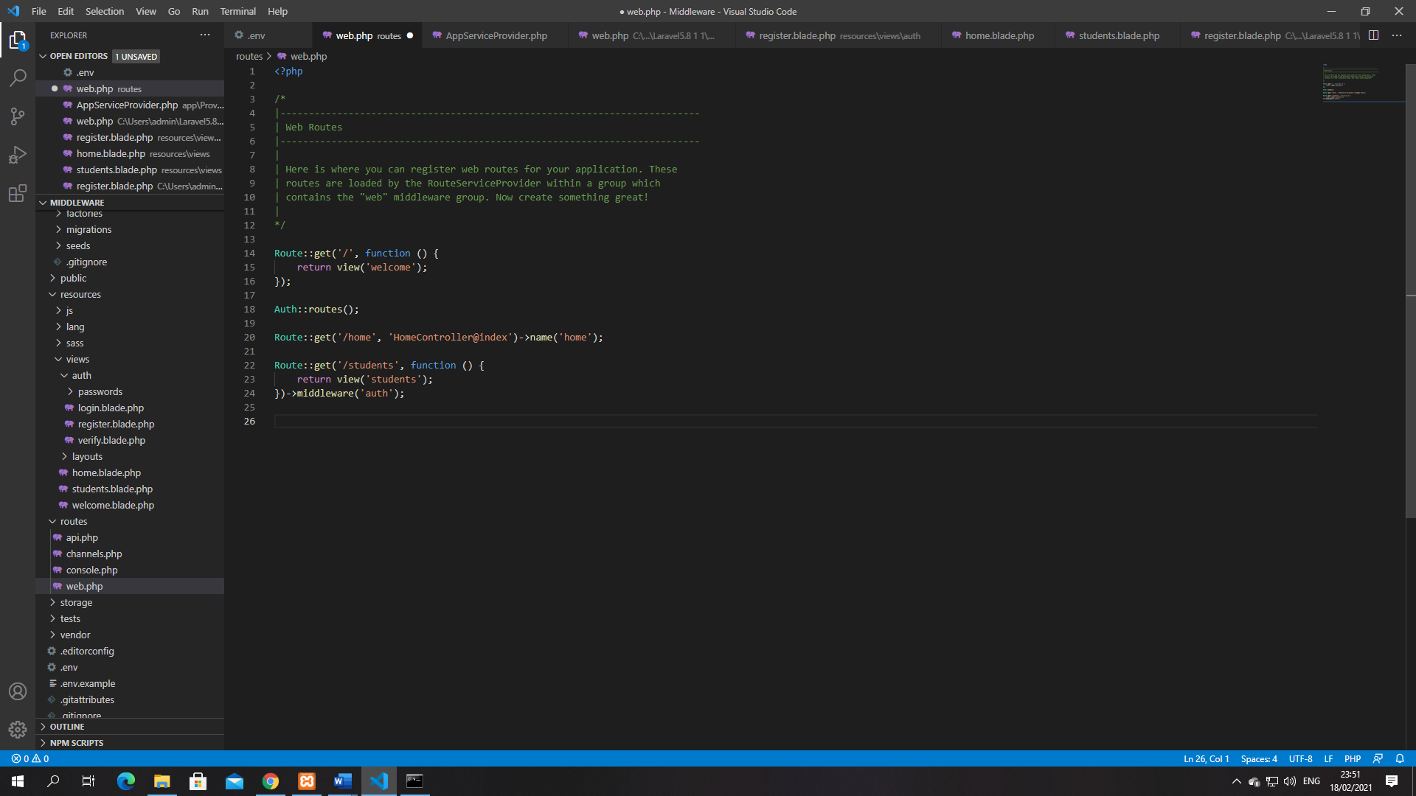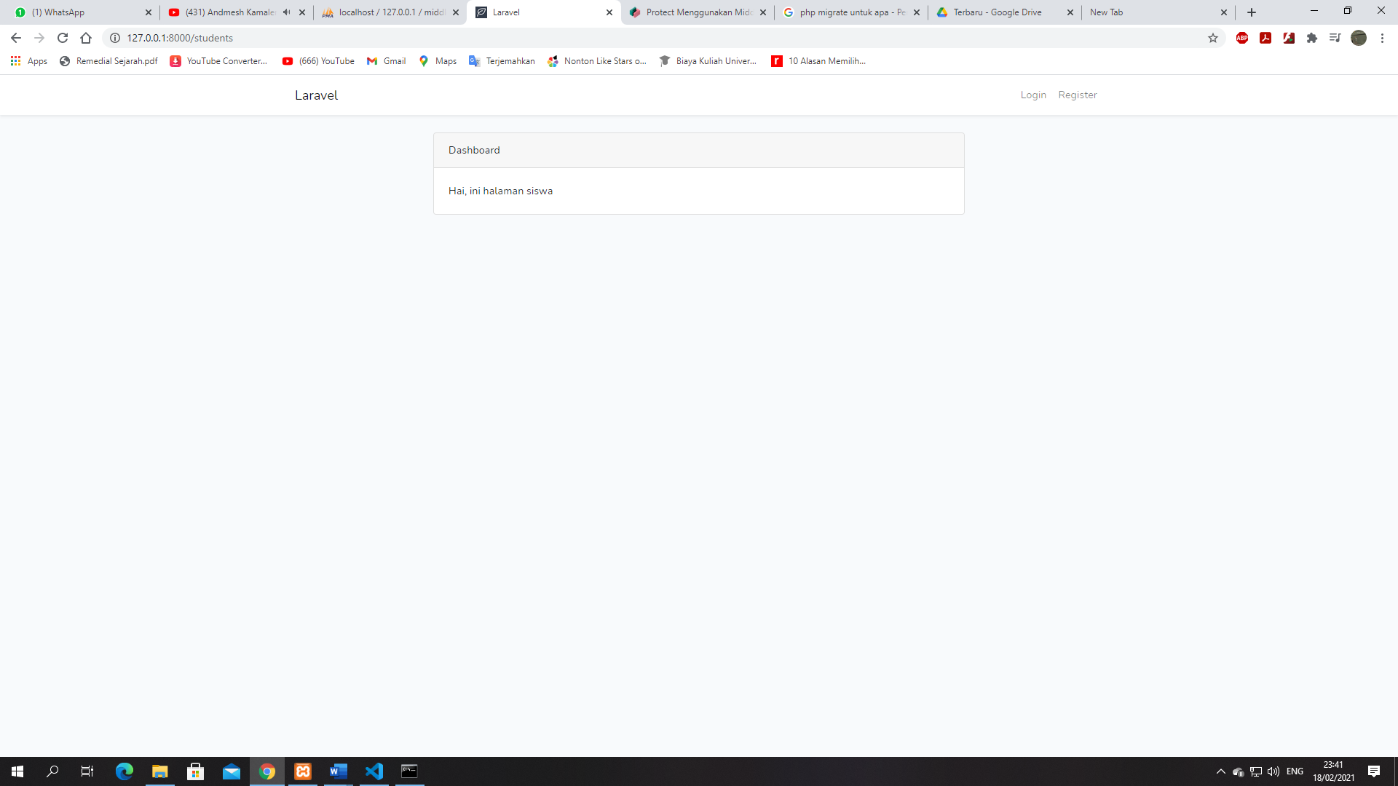

1. Setelah membuat file students maka tampilannya seperti ini:
2. Nah kita sekarang sudah punya halaman students tapi kok bisa halaman students dapat diakses tanpa login, nah sekarang kita buat hak akses/ middleware supaya orang tidak sembarangan masuk kalau mereka ingin masuk mereka harus login terlebih dahulu, caranya supaya membuat middleware dengan ketik:
3. Nah setelah kita tambah itu maka orang tidak bisa asal masuk kalau mereka ingin masuk mereka harus login terlebih dahulu.